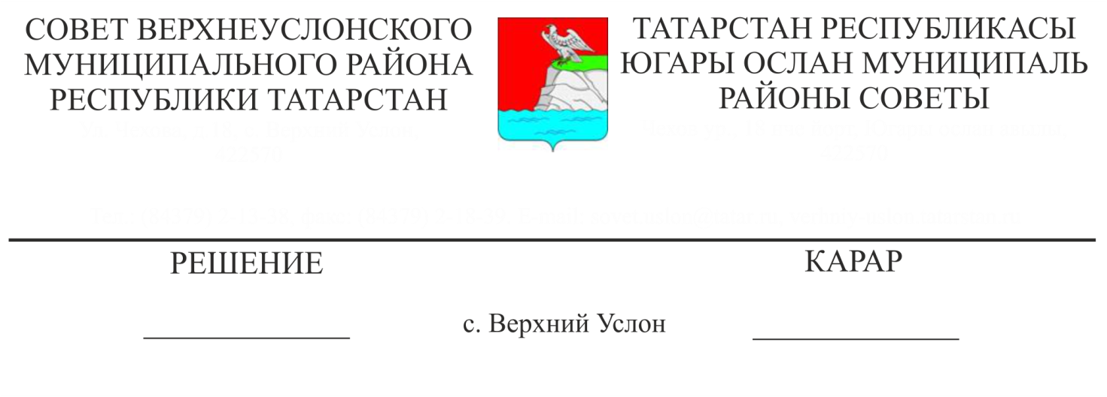
28.04.2017 22-231

О ходе реализации Программы «Охрана окружающей среды Верхнеуслонского муниципального района на 2017-2019 годы»

Заслушав и обсудив информацию заместителя руководителя Исполнительного комитета Верхнеуслонского муниципального района по строительству, ЖКХ, связи и энергетике Р.Г. Мунасипова о ходе реализации Программы «Охрана окружающей среды Верхнеуслонского муниципального района на 2017-2019 годы»,
Совет
Верхнеуслонского муниципального района
решил:
1. Информацию о ходе реализации Программы «Охрана окружающей среды Верхнеуслонского муниципального района на 2017-2019 годы» принять к сведению.

2. Обеспечить реализацию Программы в части выполнения конкретных природоохранных мероприятий на территории муниципального района в связи с проведением в Республике Татарстан в 2017 году Года экологии и общественных пространств.
3. Контроль за исполнением настоящего решения возложить на постоянную комиссию Совета Верхнеуслонского муниципального района по экономическому развитию, экологии, природным ресурсам и земельным вопросам.

Председатель Совета,
Глава Верхнеуслонского
муниципального района М.Г. Зиатдинов

